4. pielikums
(2. Rīgas metropoles areāla sabiedriskā
transporta attīstības stratēģija)
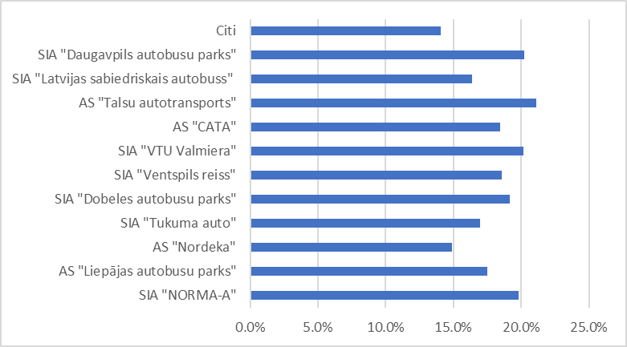

- attēls. Bezmaksas pasažieru īpatsvars reģionālajos autobusu pārvadājumos Rīgas metropoles areālā 2022. gadā
Avots: ATD dati

Pakalpojumu veids | Esošā situācija | Plānotās izmaiņas
Reģionālās nozīmes maršruti (autobusi). 10 sabiedriskā transporta pārvadātāji un viens komerciālais pārvadātājs.  488 maršruti RMA. | Lineārais (nobrauktā attāluma) tarifs.  Tarifs ietver vairākas komponentes, bet biļetes cena galvenokārt tiek noteikta atbilstoši maršruta posmiem (pieturām), pamatojoties uz posma garumu (km). | Sistēmā pagaidām nav plānotas izmaiņas, bet tehniski ir iespējams noteikt zonas tarifus.  Reģionālo autobusu braucienu cena PV A zonas robežās ir līdzīga 1,50 EUR par braucienu (piemēram, maršrutā Rīga-Ķekava 1,10 EUR + SIA “Bezrindas.lv” komisijas maksa 0,38 EUR).
Reģionālās nozīmes maršruti (vilcieni). PV.  5 maršruti. | Zonu tarifi (lineārā tarifa paveids).  A zona (no centrālās stacijas): Vecāķi (Skultes līnija), Vangaži (Siguldas līnija), Dārziņi (Aizkraukles līnija), Baloži (Jelgavas līnija), Babīte (Tukums 2 līnija). Biļetes cena 0,90 EUR. | Nav plānots mainīt tarifu sistēmu.  2023. gada martā PV iesniedza Sabiedriskā transporta padomei priekšlikumu noteikt braukšanas tarifu A zonā 1,50 EUR par braucienu.
Pilsētas sabiedriskais transports, Rīgas valstspilsēta (RS).  77 maršruti. | 90 minūšu laika tarifs.  Maksa par braucienu 1,50 EUR visiem pilsētas sabiedriskā transporta veidiem ar iespēju mainīt transporta līdzekļus (no 2023. gada 1. janvāra).  Atlaides par braukšanas laiku (1, 3, 5 dienas, mēnesis). | Nav plānots mainīt tarifu sistēmu.
Pilsētas sabiedriskais transports, Jelgavas valstspilsēta (SIA “Jelgavas autobusu parks”).  20 maršruti. | Fiksētais brauciena tarifs.  Maksa par braucienu 0,85 EUR ar bankas karti vai personalizētu viedkarti (1,50 EUR ar skaidru naudu).  Tiek piemērotas atlaides par braucienu skaitu (10, 20, 40 un 60). | Vienāda braukšanas maksa neatkarīgi no maršruta un braukšanas attāluma.  Nav plānots mainīt tarifu sistēmu.
Pilsētas sabiedriskais transports, Jūrmalas valstspilsēta (SIA “Jūrmalas autobusu satiksme”/ SIA “B-Bus”).  7 maršruti. | Fiksētais brauciena tarifs.  Maksa par braucienu 0,50 EUR (tikai skaidrā naudā). Atlaides par braukšanas laiku (mēnešbiļetes darbdienām un visām dienām).  Divas 0 EUR biļetes dienā dzelzceļa pārvadājumiem no 2023. gada jūlija. | Vienāda braukšanas maksa neatkarīgi no maršruta un braukšanas attāluma.  Nav plānots mainīt tarifu sistēmu.
Pilsētas sabiedriskais transports, Valmieras valstspilsēta (SIA “VTU Valmiera”).  11 maršruti | Fiksētais brauciena tarifs.  Maksa par braucienu 0,60 EUR – ar bankas karti vai skaidrā naudā pie autobusa vadītāja.  Atlaides par braukšanas laiku (1 diena, nedēļa, mēnesis). | Vienāda braukšanas maksa neatkarīgi no maršruta un braukšanas attāluma.  Nav plānots mainīt tarifu sistēmu.

1. tabula. Sabiedriskā transporta tarifu sistēmas Rīgas metropoles areālā
Avots: Pētījuma Autori, pamatojoties uz intervijām ar sabiedriskā transporta pakalpojumu sniedzējiem

Pieturas nosaukums | Iekāpušo pasažieru skaits 2022. gadā | Iekāpušo pasažieru skaits Rīgas maršrutos | Transfēra pasažieru skaits abos virzienos (reģionālie autobusu pārvadājumi) | Transfēra pasažieru skaits abos virzienos (privātais transports) | Transfēra pasažieru skaits abos virzienos kopā | Pasažieru skaits abos virzienos, kas turpinātu izmantot reģionālos autobusu pārvadājumus | Komentāri
1. Jelgavas AO | 357 033 | 173 366 | 98 377 | 171 030 | 269 407 | 104 020
2. Ogres AO | 101 738 | 34 679 | 20 070 | 81 019 | 101 089 | 20 807
3. Ādaži | 96 573 | 96 573 | 41 916 | 60 923 | 102 839 | 57 944 | Iespējams integrēt Rīgas sabiedriskajā transportā
4. Kadaga  (Ādažu novads) | 59 279 | 58 730 | 28 511 | 94 866 | 123 377 | 35 238 | Iespējams integrēt Rīgas sabiedriskajā transportā
5. Saulkrasti | 56 039 | 31 425 | 13 955 | 46 818 | 60 773 | 18 855
6. Jaunolaine  (Meža iela) | 55 350 | 40 027 | 23 619 | 62 460 | 86 079 | 24 016
7. Ādažu skola | 41 812 | 38 637 | 18 757 | 46 720 | 65 477 | 23 182 | Iespējams integrēt Rīgas sabiedriskajā transportā
8. Institūts (Sigulda) | 30 284 | 29 136 | 8 287 | 17 716 | 26 003 | 17 482
9. Dubulti (Jūrmala) | 28 434 | 28 366 | 16 416 | 33 626 | 50 042 | 17 020
10. Nākotne (Jelgavas novads) | 27 799 | 21 852 | 10 957 | 36 054 | 47 011 | 13 111
11. Purmaļi (Jelgavas novads) | 24 878 | 18 234 | 3 133 | 56 632 | 59 765 | 10 940
12. Tirgus (Jūrmala) | 23 914 | 23 914 | 8 361 | 28 772 | 37 133 | 14 348
13. Tirgus (Carnikava) | 23 718 | 19 561 | 11 431 | 98 286 | 109 717 | 11 737
14. Majoru stacija (Jūrmala) | 21 530 | 21 476 | 14 407 | 22 013 | 36 420 | 12 886
15. Krastupes iela (Ādažu novads) | 21 364 | 21 305 | 7 637 | 59 819 | 67 456 | 12 783 | Iespējams integrēt Rīgas sabiedriskajā transportā
16. Garkalne (Ropažu novads) | 17 367 | 17 367 | 6 072 | 8 270 | 14 342 | 10 420
Kopā: | 987 112 | 674 648 | 331 906 | 925 024 | 1 256 930 | - 789
2.tabula. Modālās pārneses uz 1 520 mm dzelzceļa transportu no reģionās nozīmes autobusu pārvadājumiem un privātā autotransporta novērtējums Rīgas metropoles areālā

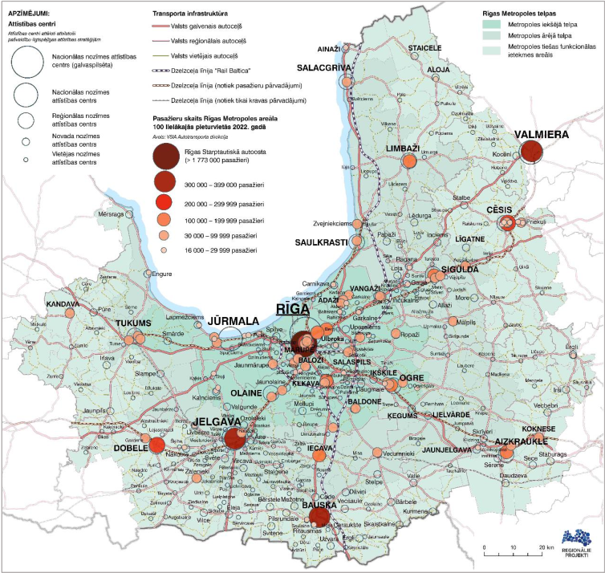

2. attēls. Reģionālo autobusu pārvadājumu 100 lielākās pieturas atbilstoši iekāpušo pasažieru skaitam 2022. gadā
Avots: Pētījuma Autori
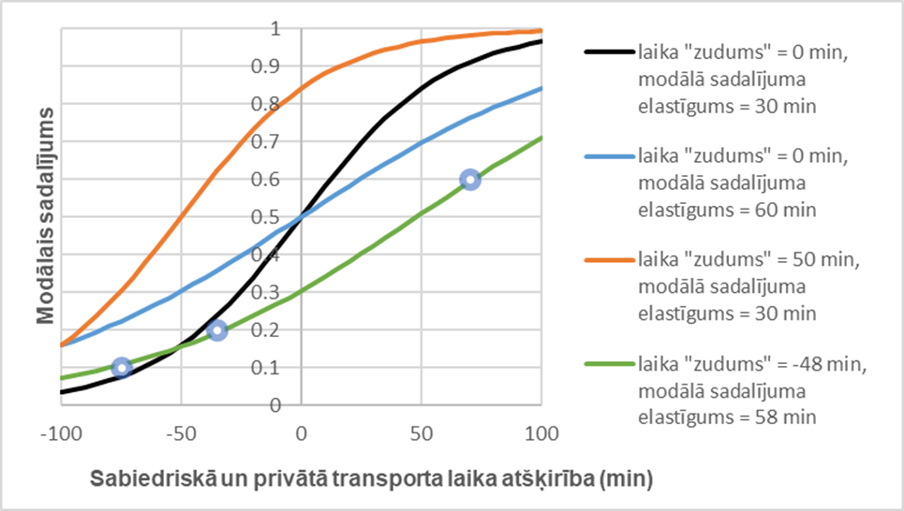
3. attēls. Sabiedriskā transporta modālais sadalījums
*Piezīme: aprēķinos izmantota eksponenciālā funkcija, kur modālā pārnese uz dzelzceļa transportu = 1/(1+1/EXP((braukšanas laika atšķirība+ “laika zudums” 0 min)/modālā sadalījuma elastīgums min pret sabiedriskā un privātā transporta braukšanas laika atšķirību min)).

